«
ANALISIS TEOLOGIS MENGENAI MAKNA MA ’PAKANDE TOMATUA
DAN IMPLIKASINYA BAGI JEMAAT KALEMBANG
KLASIS KURRA DENPIKU
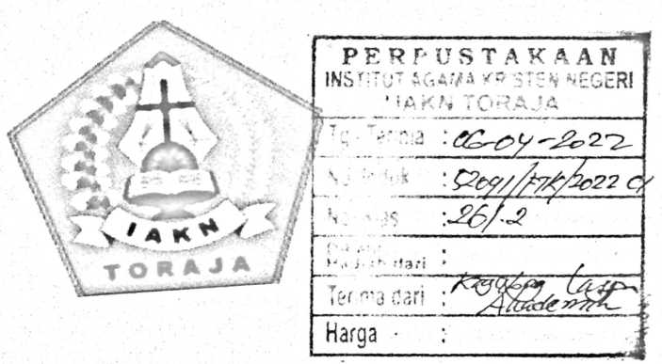
SKRIPSI
Diajukan Kepada Institut Agama Kristen Negeri (IAKN) Toraja Guna
Memenuhi Salah Satu Syarat Untuk Mendapatkan
Gelar Sarjana Teologi (S.Th)

agustina m.atong
2020174964
PROGRAM STUDI TEOLOGI KRISTEN
FAKULTAS TEOLOGI DAN SOSIOLOGI KRISTEN
INSTITUT AGAMA KRISTEN NEGERI (IAKN) TORAJA
2021

HALAMAN PERSETUJUAN
Judul Skripsi : Analisis Teologis Mengenai Makna Ma'pakande Tomatua dan Implikasinya
Bagi Jemaat Kalembang Klasis Kurra Denpiku.
Dipersiapkan Oleh :
Nama
: Agustina Marong
NIRM
: 2020174964

Program Studi

: Teologi Kristen
Dosen pembimbing menyetujui dan menyatakan bahwa Skripsi ini setelah memenuhi
persyaratan dan layak untuk dipertahankan dalam ujian Skripsi Program Studi Teologi Kristen,
Institut Agama Kristen Negeri (IAKN) Toraja, setelah melalui proses bimbingan dan
pemeriksaan.
Pembimbing

Dr. Agustinus Ruben
NIIM97608022008011011
TanaToraja, 29 November 2021

Isobeiiana Musrini M.Pd.
NIDN. 0920027604


HALAMAN PENGESAHAN
Judul
: Agustina Matong
:2020174964
: Teologi
: Teologi dan Sosiologi Kristen
: Analisis Teologis Mengenai Makna Ma ’pakande 'Tomatua dan
Implikasinya Bagi Jemaat Kalembang Klasis Kurra Denpiku.
Disiapkan oleh :
Nama
NIRM
Program Studi
Fakultas
Dibimbing oleh:
1. Dr. Agustinus Ruben
2. Isobeliana Musrini, M.Pd.K
Telah dipertahankan dan dipertanggungjawabkan oleh penulis di depan
penguji pada ujian saijana (SI) Institut Agama Kristen Negeri (IAKN) Toraja,
pada tanggal 07 Desember 2021 dan di yudisium pada tanggal 29 Desember
2021.
Dewan Penguji:
Penguji Utama,

Dr. Ismail Banne Ringgi’
NIP 197103232009011003
Penguji Pendamping,

Neni Riskayanti, M.Pd
NIP 199107262019032020
Panitia Ujian

Samiati ratr.i.2>Lalalia.i.M.£iL
Sekertaris,

Algu-SJabangkftuMrtL
NIP 198808162011012010
NIP 199^12292019032027
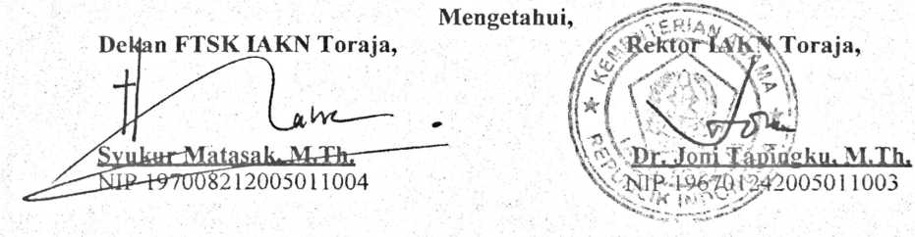
iii

Nama Penulis | : Agustina Matong
Nirm | :2020174964
Judul Skripsi | : “Analisis Teologis Mengenai Makna Ma'pakande  Tomatua Dan Implikasinya Bagi Jemaat Kalembang  Klasis Kurra Denpiku”.

Tanggal Pemeriksaan : 30 Januari 2022
Similarity
19%¹ ²
Dinyatakan MEMENUHI SYARAT ambang batas toleransi. Jika dikemudian
hari ditemukan kekeliruan karena keterbatasan aplikasi, seperti adanya kesamaan
dengan karya ilmia yang lain yang lebih awal mendapatkan pengakuan sebagai hak
cipta (misalnya karya ilmia tersebut belum publish secara online, maka semua
konsekwensi yang ditimbulkan menjadi tanggung jawab penulis skripsi.
Demikian surat keterangan ini, dipergunakan sebagaimana mestinya.
Penulis Skripsi

Agustina Matong
Nirm 2020174964
Tana Toraja, 27 Januari 2022
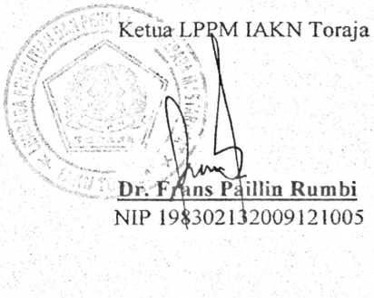
¹ Coret Salah Satu
² Maksimal 20%
iv

ABSTRAK
Agustina Matong (2020174964). Tahun 2021. Menyusun Skripsi dengan
judul “Analisis Teologis Mengenai Makna Ma’pakande Tomatua dan
Implikasinya Bagi Jemaat Kalembang Klasis Kurra Denpiku”. Di bimbing
oleh Dr. Agustinus Ruben selaku pembimbing I (satu) dan Isobeliana Musrini,
M.Pd.K selaku pembimbing II (dua).
Ritual ma’pakande tomatua tidak dapat dihilangkan dari kehidupan orang
percaya karena merupakan suatu tanda penghormatan kepada leluhur to membali
puang juga sebagai tanda terima kasih atas kasih sayang mereka sewaktu masih
hidup. Sehingga dalam kehidapan orang percaya harus memaknai bahwa ritual
ma’pakande tomatua bukan lagi untuk menyembah arwah leluhur tetapi tanda
syukur kepada mereka.
Adapun metode yang penulis gunakan dalam penulisan ini yaitu dengan
menggunakan metode kualitatif dengan cara mengamati (observasi) dan
melakukan wawancara (inretview). Berdasarkan hasil penelitian bahwa warga
Jemaat di Kalembang Klasis Kurra Denpiku masih mempraktekkan ritual
ma’pakande tomatua sampai sekarang ini. Meskipun mereka sudah percaya
bahwa berkat hanya diperoleh dari Tuhan tetapi kenyataan mereka juga masih
meyakini bahwa arwah leluhur atau to membali puang dapat memberkati keluarga
yang telah ditinggalkan.
Kata Kunci: Makna, Ritual, Ma ’pakande tomatua,

